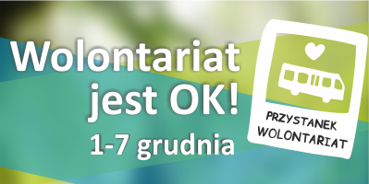

**HARMONOGRAM WARSZTATÓW**

|  |  |  |
| --- | --- | --- |
| **SZKOLENIE** | **TRENING KREATYWNOŚCI**  **- jak obudzić w sobie twórczość i pasję?** | |
| **KOSZALIN** | **SZCZECIN** |
| **TERMIN** | 04.12.2015 r. godz. 10.00 – 14.00 | 07.12.2015 r. godz. 11.00 – 15.00 |
| **MIEJSCE** | Starostwo Powiatowe w Koszalinie, **ul. Racławicka 13, Koszalin, sala 409  IV p.** | Urząd Marszałkowski WZ, Piłsudskiego 40-42, IV piętro, sala 400  Szczecin |
| **BENEFICJENCI SZKOLENIA** | Przedstawiciele NGO z terenu:  Miasta Koszalin  Powiatu Białogardzkiego  Powiatu Drawskiego  Powiatu Kołobrzeskiego  Powiatu Koszalińskiego  Powiatu Szczecineckiego  Powiatu Świdwińskiego  Powiatu Sławieńskiego  Powiatu Łobeskiego  Powiatu Wałeckiego | Przedstawiciele NGO z terenu:  Miasta Szczecin  Miasta Świnoujście  Powiatu Gryfickiego  Powiatu Gryfińskiego  Powiatu Goleniowskiego  Powiatu Pyrzyckiego  Powiatu Stargardzkiego  Powiatu Kamieńskiego  Powiatu Polickiego  Powiatu Choszczeńskiego  Powiatu Myśliborskiego |
| **ZAKRES** | * Mózg a kreatywne myślenie. * Idea killers – co nas ogranicza w twórczym myśleniu? * Techniki i narzędzia kreatywnego myślenia (warsztaty aktywne)? * Twórczość przez ruch – jak zsynchronizować działanie półkul mózgowych? * Idea twórczego życia, czyli jak uruchomić i wykorzystać kreatywność na co dzień. | |
| **METODY** | Warsztat prowadzony jest w oparciu o metody aktywne, wsparte mini-wykładem. Wśród metod aktywnych: ćwiczenia, zadania, symulacje, gry, testy i ćwiczenia kinezjologii edukacyjnej. | |

**Serdecznie zapraszamy!**

**Szkolenie finansowane ze środków Samorządu Województwa Zachodniopomorskiego**